**ДОСУГ С РЕБЕНКОМ НА ПРИРОДЕ**

*Я нашел себе любимое дело:*

*искать и открывать в природе*

*прекрасные стороны души человеческой.*

***М. Пришвин***

[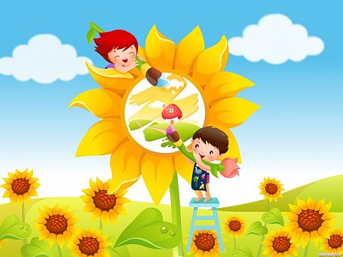](http://eka-mama.ru/board/ispaniya/uslugi/index.php?PAGEN_1=24)

Досуг ребенка, каким содержанием мы его наполним, зависит целиком от нас, родителей. Впоследствии, став взрослым, ребенок уже самостоятельно будет заполнять свое свободное время, опираясь на имеющийся опыт. Досуг помогает человеку интересно жить и хорошо учиться. Но может и стать бременем, если человек не знает, что делать со свободным временем, чем занять себя. В таком случае, например, подростки начинают не просто слоняются без дела, мешая окружающим, они, предпринимая попытки чем-то себя занять, нередко совершают дурные проступки просто так, от безделья. Анализ проступков позволяет сделать вывод, что одной из причин чаще всего выступает неумение человека интересно организовать свое свободное время. А это, как и многое другое в человеке, начинается с детства.

Какую же роль в организации досуга детей может сыграть окружающая нас природа с ее удивительными разнообразными явлениями, неисчерпаемыми возможностями познания и воспитания ребенка.

[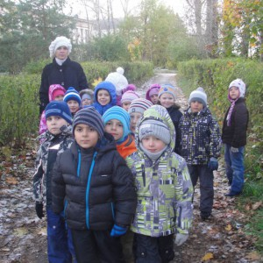](http://www.maam.ru/detskijsad/pedagogicheskaja-dinastija.html) [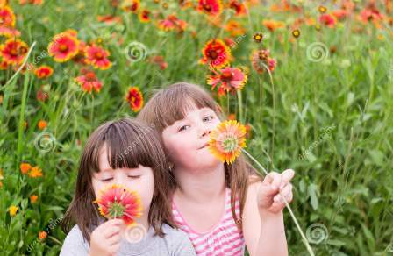](http://planetadetstva.net/konkursu/konkursnye-raboty/poiskovo-issledovatelskaya-deyatelnost-vo-vtoroj-mladshej-gruppe-posadka-komnatnogo-rasteniya.html)

В. А. Сухомлинский говорил: «Глубоко ошибается считающие, что если детей окружает природа, то уже в самом этом факте кроется могучий стимул умственного развития. В природе нет никакой магической силы, влияющей на разум, чувства и волю. Природа становится могучим источником воспитания лишь тогда, когда человек познает ее, проникает мыслью в причинно-следственные связи».

Так пусть же природа будет нашей союзницей в воспитании детей. Давайте чаще отправляться вместе с ребенком на природу. Такие прогулки сближают родителей со своими детьми, помогают установить дружеские отношения на основе взаимопонимания. Во время прогулок мы имеем большие возможности воспитательного воздействия на ребенка, а также развиваем его ум, тренируем внимание, память. Нам лишь надо научиться заполнять прогулки определенным содержанием, добиваясь, чтобы каждая из них стала праздником для ребенка и наполняла его душу радостью.

Важно, чтобы прогулки с детьми на природе были постоянными и желанными для ребенка. Ведь можно вечером удобно расположившись в кресле, смотреть телевизор. А можно, отбросив на время все свои дела и заботы, взять за руку своего малыша и пойти с ним на природу. Задумайтесь, сколько всего интересного можно показать ребенку на высоком темном небе с огромным количеством звезд и созвездий. И здесь будут присутствовать все: и задушевная беседа, и откровенный разговор. А сколько положительных эмоций получит ребенок во время такой вечерней прогулки, во время общения с близким ему человеком. А как полезны для здоровья такие прогулки перед сном.

Интересное в природе происходит каждый день. Нам лишь надо это уметь видеть самим и показывать это ребенку. Мы должны поддерживать у детей познавательный интерес к происходящему в природе. Нет такого периода у природы, когда ребенку нечего было бы показать. Каждое время года по-своему прекрасно и очаровательно и имеет большой запас разнообразных природных явлений, которые интересны для наблюдения с детьми.

Совершая прогулки, следует помнить, что в природе нет полезного и вредного. Все природе взаимосвязано. Уничтожение одного вида влечёт за собой гибель другого. Об этом мы должны помнить всегда, совершая прогулки с ребёнком, и правильно относиться ко всем живым объектам.

Например, часто бытуют разговоры о том, что лягушки отвратительные, холодные, мокрые, лупоглазые. И было бы, наверное, значительно легче выбирать себе друзей, опираясь лишь на внешность, если бы красивая внешность всегда гармонировала бы с внутренней красотой. Каждый живой организм самобытен, интересен. Каждый вправе рассчитывать на доброе отношение к себе человека- человека разумного. Будь то тритон или лягушка.

С наступлением тёплых дней нас сильно тянет за город, на природу. И очень хорошо, когда там рядом с нами наши дети. И как замечательно, когда организуются загородные поездки всей семьёй. Заготавливаются продукты, собирается рюкзак, берутся мячи, ракетки и т.д.

Поход свой в природу желательно начинать с приветствия не только друзей, с которыми там встречаешься, но при этом важно поздороваться и с деревьями, кустами, птицами, насекомыми. « Здравствуй, природа родная, мы пришли в гости к тебе!» Да, мы пришли к тебе в гости, мы – гости твои, природа, поэтому и вести должны себя соответствующим образом: как доброжелательные люди, не забывая при этом, что наше поведение в природе- эталон поведения для ребёнка.

Обычно, приехав на пикник, родители капитально обосновываются на месте с которого их не сдвинешь. А маленьких исследователей всегда манит даль. Здесь он видит перед собой новое и доселе ему не известное. Он изумляется открывшимся ему тайнам природы, которые впоследствии могут стать могучим толчком для развития ребёнка.

Да, дети - неутомимые исследователи. Поняв закономерность, они сразу же начинают искать новые подтверждения своих выводов. И здесь они не всегда могут обойтись без помощи взрослого. Вопрос: а как её оказать? По возможности так, чтобы маленький исследователь большую часть поиска сделал сам. Часто бывает достаточно показать ребёнку место поиска, например, лужу и понаблюдать там осторожно за водомерками.

Многие дети любят рисовать с натуры. Это хорошо делать непосредственно на природе, приспособив для этого фанерку и присев на пеньке. Карандаши при этом можно разместить в кармане курточки. Рисовать можно и по памяти дома, отражая в рисунке свои впечатления о проведённой прогулке.

Как хорошо на природе прочитать подходящие к месту стихотворные строки! А также вспомнить ранее прочитанные сказки о жизни животных, насекомых, растений, птиц, поискать их тут же на полянке и понаблюдать за ними.

Уместно загадать детям загадки о природных явлениях. Подумайте, сколько положительных эмоций получит ребёнок, найдя живую отгадку.

Можно также вспомнить пословицы, поговорки, приметы, которые ранее учили с ребёнком и которые оказывают большое влияние на развитие личности дошкольника.

А сколько замечательных песен о природе имеем мы в своём репертуаре! И как хорошо, собравшись все вместе, негромко их спеть.

[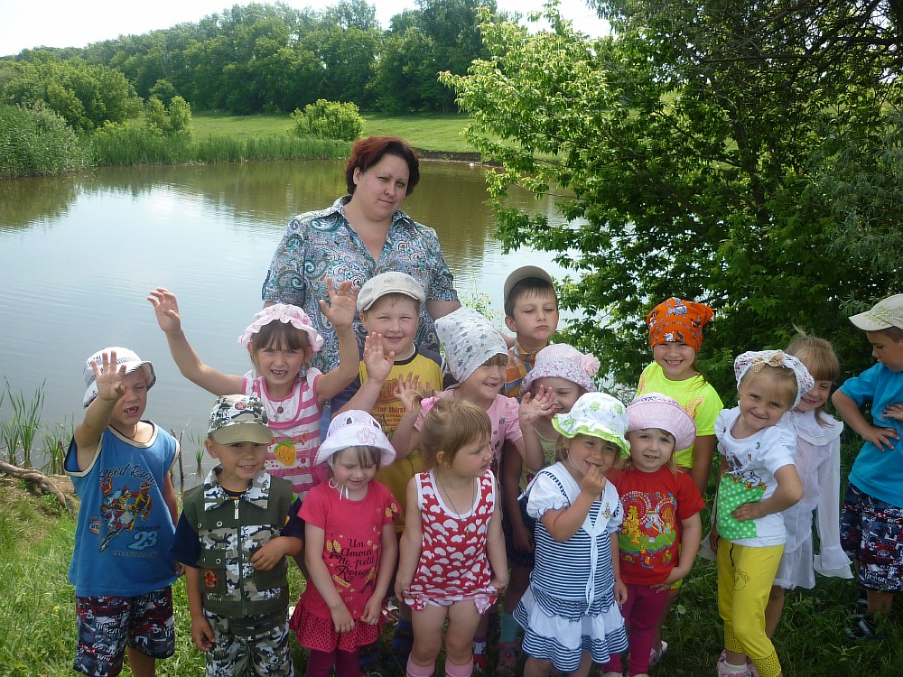](http://mdouulibka.ucoz.ru/news/nedelja_ehkologii_junye_issledovateli/2013-06-24-27)